Всероссийский конкурс «Юннат»

Исследовательская работа по теме:
« Лекарственные растения местности села Ачхой-Мартан».

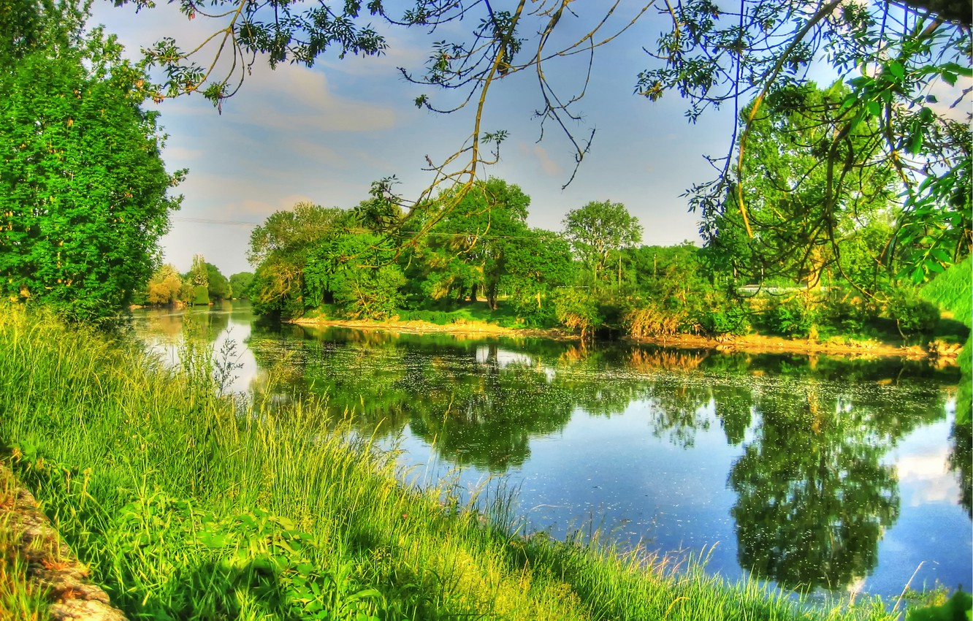
Подготовила:
обучающаяся МБУ ДО «Ачхой-Мартановская
Эколого-биологическая станция»
Макаева Малика Лечаевна

Руководитель: Канаева Элина Беслановна
Педагог дополнительного образования

2020 г

Аннотация
Правильное применение лекарственных трав способствует излечению многих болезней. Для лечения некоторых болезней лучше применять натуральные растительные средства, потому что, таблетки имеют побочные эффекты. Поэтому, людям полезно знать о применении лекарственных трав, особенно таких растений, которые растут в их местности, научиться применять.
Разработка темы работы «Лекарственные растения местности Ачхой-Мартана» актуальна для того, чтобы не произошла утрата проверенных временем народных способов лечения с использованием натуральных природных средств. В процессе работы над темой происходит приобщение к традициям народа, бережное отношение к природе, связь поколений.

Содержание

Введение
Глава I. Характеристика лекарственных растений
Глава II. Применение лекарственных трав
Заключение
Литература
Приложения

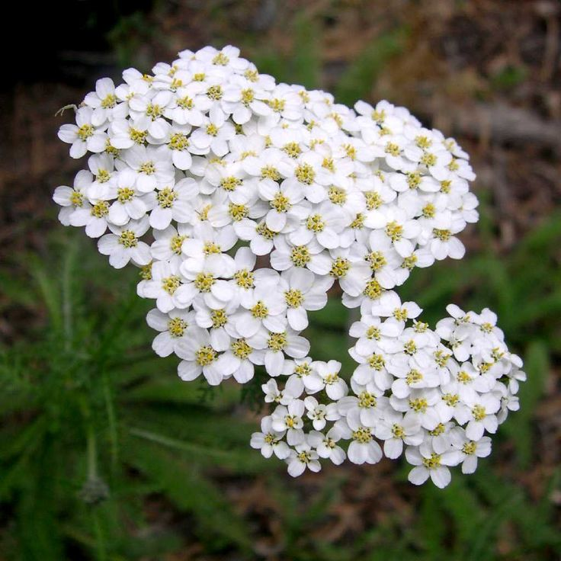

Введение
Тема моей работы: Лекарственные растения местности села Ачхой-Мартан.
Актуальность:
Я живу в с. Ачхой-Мартан. Это красивое место, где протекает река Фортанга.
По берегам реки растут разные растение, многие из которых имеют лекарственные свойства. Это черемуха, боярышник, шиповник и др. Я выбрала эту тему так, как одной из актуальных проблем на сегодняшний день является сохранение здоровья человека. Для лечения некоторых болезней лучше применять натуральные растительные средства, потому что, таблетки имеют побочные эффекты. Кроме этого, лекарства стоят дорого. Поэтому, людям полезно знать о применении лекарственных трав. Я хочу узнать о таких растениях, произрастающих в нашей местности, научиться их применять.
Цель:Изучить лекарственные растения нашей местности, правила их сбора, применение для оздоровления организма.
Объект исследования: с.Ачхой-Мартан.
Предмет исследования: лекарственные растения моей местности.
Гипотеза: если знать о применении лекарственных растений, то можно лучше и дешевле вылечить некоторые болезни.
План:
1.Выбор темы.
2.Составление плана исследования.
3.Сбор материала.
4.Подумать самостоятельно.
5.Спросить у другого человека.
6.Узнать из книг.
7.Обобщить.
8. Доклад.
Методы и средства: ведение дневника наблюдений, сбор гербария, наблюдение. Анкета по применению лекарственных трав.

Глава I. Характеристика лекарственных растений
Однажды я ходила по берегу реки Фортанги и рассматривала все растения, которые попадались. Я знала, что часть этих растений лекарственные травы вот я и подумала: а что если этими травами вылечить больного человека? Некоторые лекарственные растения я знаю, например: крапива помогает иммунитету стать сильней. Еще его добавляют в супы, делают подливы и салаты, а еще у нас в ограде растет полынь, отваром которой полощут горло. Я решила узнать побольше о применении лекарственных трав, которые растут в нашей местности, в книгах, рассказах взрослых.
Черемуха, лечение черемухой
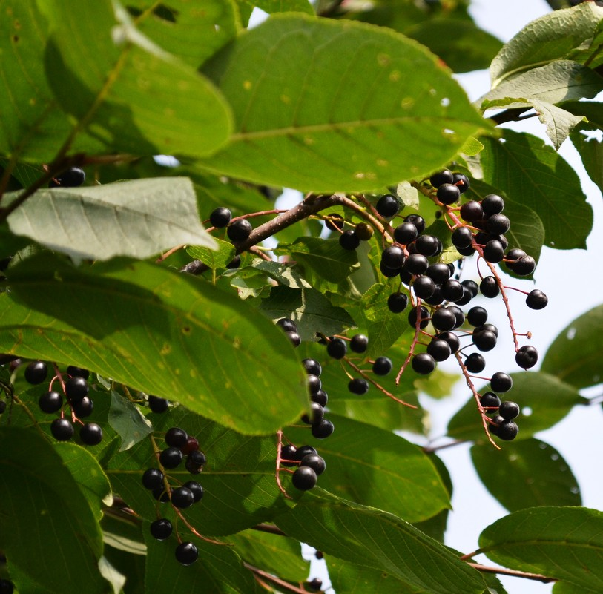
Черемуха растет по берегам реки Фортанги. В качестве лекарственного сырья чаще всего используют плоды черемухи, которые собирают по мере созревания и сушат. Во всех тканях растения содержатся фитонциды, под действием которых погибают не только многие микробы, но и насекомые, каротин, различные минеральные элементы, в том числе такие редкие, как молибден, стронций, титан. Плоды черемухи применяются в виде отвара или настоя в качестве вяжущего средства при диарее. На 1 стакан воды берут 10 г плодов. Принимают по ½ стакана два-три раза в день. Так же используются плоды и в народной медицине.
Плоды черемухи обладают выраженным вяжущим свойством. В медицине применяется отвар из плодов или настой внутрь как вяжущее, противодиорейное средство.
Рецепты:
1. Плоды черемухи, плоды аронии( рябины черноплодный), плоды шиповника, плоды боярышника, кожура мандарина- поровну. Компот из плодов с сахаром – при геморрагических диатезах, диспепсиях у детей, при диарее.
2. Плоды черемухи 4 части, лист смородины 3 части, лист малины 3 части, трава дущицы 2 части, трава тимьяна 2 части, трава полыни 3 части, лист подорожника 2 части, лист мать-и-мачехи 2 части, корень солодки 3 части 2 ст. ложки измельченного сбора залить 1 литром кипятка, настоять ночь в термосе, принять в течение суток. Сбор обладает иммунокорригирующим , антибактериальным, мягчительным действие.
Боярышник, лечение боярышником
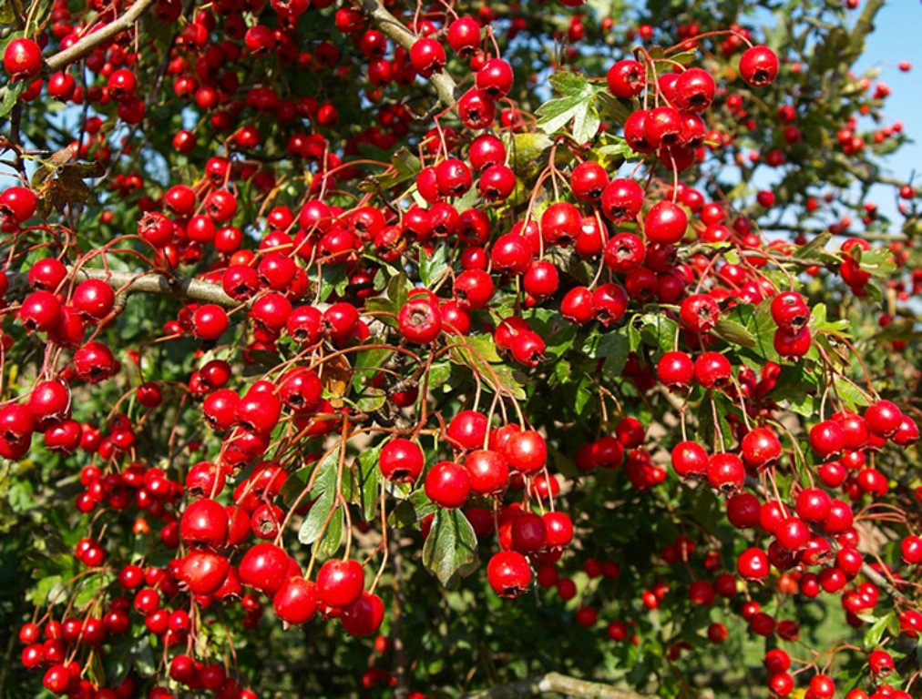

Из боярышника получают ценное сердечное средство, улучшающее работу мышцы сердца. Боярышник полезен при атеросклерозе, гипертонии, аритмии сердца, сердечной области. В пищу употребляют плоды боярышника. Из сушеных плодов, перемолотых в муку, размешанных с медом, получают полезную и вкусную начинку для пирогов. Ягоды и листья можно использовать для заварки вместо чая.
Лечебные свойства боярышника известны с древних времен. Так, например, в сохранившихся старинных рукописях можно найти упоминания о том, что боярышник пользовался широкой популярностью и находил применение при лечении ряда недугов, особенно при нарушении деятельности сердца. В годы Великой Отечественной войны плоды боярышника использовали в качестве заменителя дефицитных в то время сердечных препаратов.
Зрелые плоды боярышника собирают осенью, когда осыпается листва и плоды особенно хорошо видны на голых ветках. Собранное сырье рассыпают на жестяных лотках тонким слоем и ставят в протопленную, но нежаркую духовку. Время от времени плоды перемешивают, удаляя подгоревшие, а высушенные пересыпают в мешки или фанерные ящики. Правильно высушенное сырье может храниться до восьми лет, не теряя своих целебных свойств.
Для понижения возбудимости центральной нервной системы используют настойку боярышника кроваво-красного по 20-30 капель 3 раза в день до еды. Помогает так же отвар плодов : 20 г сухого сырья кипятят 15 минут в 1 стакане воды, процеживают, отжимают и доводят объем до первоначального кипяченой водой. Принимают по 1 столовой ложке 3 раза в день.
Отвар плодов боярышника полезен при гипертонической болезни: 20 г сухого сырья кипятят 30 минут в 1 стакане воды, процеживают, отжимают и доводят объем до первоначального кипяченой водой. Принимают по 1 столовой ложке 3 раза в день. Можно так же принимать настойку(аптечный препарат ) по 20-30 капель 3 раза в день до еды.
При пороках, неврозе сердца аритмиях, а так же для улучшения кровообращения в сосудах сердца рекомендуется прием настоя цветков боярышника кроваво-красного. Для этого 3 столовые ложки сухого сырья заливают 3 стаканами крутого кипятка, настаивают в течение получаса, процеживают и принимают по 1 стакану 3 раза в день. Для этой же цели используют отвар плодов: 20 г сухого сырья кипятят 15 минут в 1 стакане воды, процеживают, отжимают и доводят объем до первоначального кипяченой водой. Принимают по 1 столовой ложке 3 раза в день.
При гриппе и воспалении легких помогает отвар плодов боярышника: 20 г сухого сырья кипятят 30 минут в 1 стакане воды, процеживают, отжимают и доводят объем до первоначального кипяченой водой. Принимают по 1 столовой ложке 2-3 раза в день.
Полынь, лечение полынью
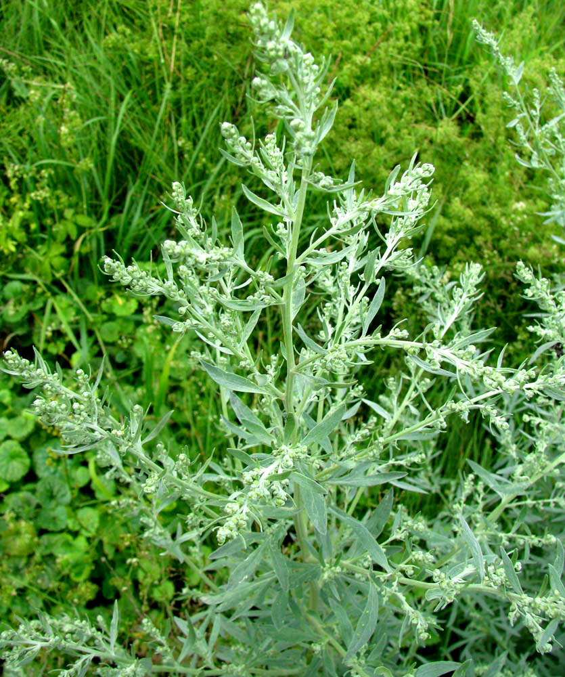
Русское название «полынь» связана с глаголом «палить-жечь» и указывает на горький вкус этой травы. В качестве лекарственного сырья используют листья и верхушки растения с цветками.
Препараты полыни стимулируют деятельность пищеварительных желез ( способствуют повышению секреции желчи, желудочного и панкреатического сока), повышают аппетит, моторную функцию желудка и кишечника, оказывают противовоспалительное , противоязвенное действие, активизируют защитные силы организма.
Полыньгорькая (Artemisia absinthium L.)Лекарственным сырьем является трава полыни горькой (HerbaAbsinthii). В народной медицине настой полыни используют при гастрите, язвенной болезни желудка и двенадцатиперстной кишки, энтероколите, заболеваниях печени и почек, малокровии, аскаридозе, бессоннице, ревматизме, анемии, ожирении, метеоризме, мигрени , туберкулезе легких, гипертонической болезни, при лихорадке, отеках, геморрое, неприятном запахе изо рта, эпилепсии, белях, при неврастении, параличе, подагре, изжоге, холер, для лечения.
Шиповник; лечение шиповником
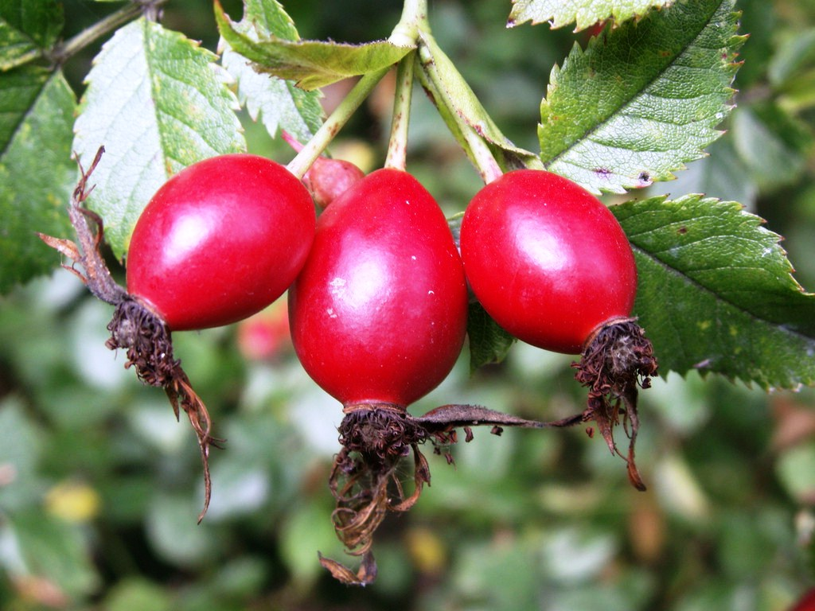
Великолепный шиповник- это неприхотливый колючий кустарник, дикая роза кладовая витаминов. Цветет в мае-июне , плоды созревают в сентябре-октябре. Плоды шиповника – это целая лаборатория , аккумулятор здоровья. Витамина С в них больше, чем в смородине и лимоне. Имеются витамины группы В, К, Р, каротин, сахара, дубильные вещества, органические кислоты, пектины, микроэлементы. В семенах содержится, витамин E. Препараты плодов этого природного поливитаминного концетрата используют для профилактики и лечения цинги, куриной слепоты и других авитаминозов, при малокровии, хлорозе, атеросклерозе, гипертонии различных кровотечениях, других заболеваниях.
Собирают плоды шиповника до заморозков, поскольку даже слабое подмораживание уничтожает их лекарственные свойства. Для повышения устойчивости организма к воздействию неблагоприятных экологических и санитарно-эпидемиологических факторов полезен прием чая из шиповника Для приготовления чая 1столовую ложку плодов заливают 1 стаканом кипятка, кипятят 10 минут в закрытой эмалированной посуде, настаивают сутки. Принимают 1-2 стакана на протяжении дня. Этот чай нормализует обмен веществ в организме, благотворно влияет на центральную нервную, а также на сосуды и внутренние органы.
Настоем плодов шиповника коричного пользуются для улучшения кровообращения в сосудах головного мозга: 20 г сухого измельченного сырья заливают 1 стаканом кипятка и настаивают в термосе в течение 12 часов, после чего процеживают и принимают по ½ стакана 3 раза в день.
Препараты шиповника противопоказаны при тромбозах, эндокардитах, и недостаточности кровообращения. При лечении ими необходимы консультация и наблюдение врача.
Подорожник; лечение подорожником
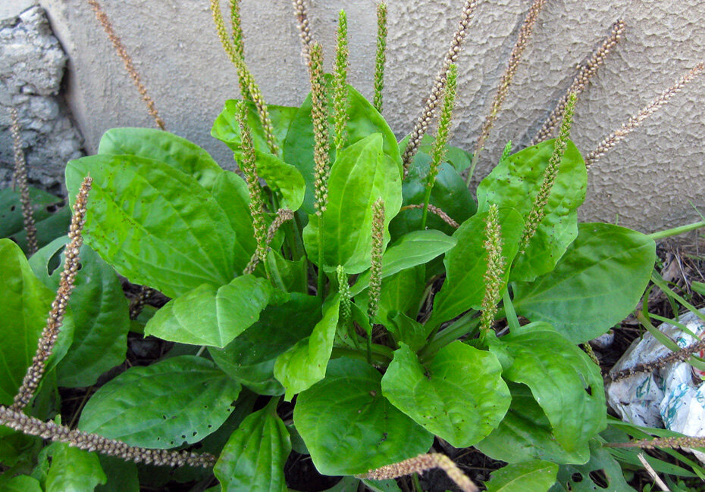
Подорожник обыкновенный- одно из самых древних лекарственных растений. Авиценна считал, что он чрезвычайно хорош для язв. Листья его вяжут. Они препятствуют кровотечению, а будучи высушены, способствуют заживлению застарелых и свежих язв, и при язвах нет ничего лучше этого. Авиценна применял листья подорожника так же как ранозаживляющее и кровоостанавливающее средство.
Существует легенда о том, как были открыты ранозаживляющие свойства подорожника. Однажды две змеи, расположившись на дороге, грелись на солнце. Вдруг из-за поворота выехала повозка. Одна змея успела уползти с дороги, а другая задержалась, и колесо переехало ее. Люди, сидевшие в повозке, увидели, как первая змея, оставшаяся невредимой, уползла, но вскоре возвратилась с листом подорожника, которым исцелила пострадавшую. Этот случай как будто бы и натолкнул людей на мысль о возможности использования растения для лечения ран.
Собирают лекарственное сырье в хорошую погоду, когда роса уже обсохло. Нужно помнить, что многие растения содержат ядовитые вещества. Поэтому не следует брать их в рот, нельзя также во время сбора растений прикасаться руками к глазам. Нельзя собирать загрязненные и больные растения. Собирая лекарственные травы, нужно всегда оставлять часть их неприкосновенными, чтобы сохранить ценные растения и на будущее.

ВЫВОДЫ:
- Некоторые травы используют при лечении заболеваний.
- Из лекарственных растений делают нужные лекарства.
- Все лекарственные травы нельзя применять бесконтрольно.
Приложения.
Глава II. Применение лекарственных растений
1.Анкетирование по применению лекарственных трав.
В ходе работы над данной темой мной был проведен опрос взрослых по применению ими лекарственных растений. В анкетировании принимали участие взрослые. Результаты опроса следующие:
Вопрос 1:
Вы применяете лекарственные растения для своего лечения?
30%-Да
20%-Иногда
50%-Нет

Вопрос 2:
Применение каких лекарственных растений вы считаете наиболее эффективным?
Лекарственные растения | Количество выборов
Чабрец(трава богородская) | 3 чел
Ромашка | 5 чел
Алоэ | 7 чел
Китайский лук | 2 чел
Шалфей | 2 чел
Полынь | 3 чел
Золотой ус | 1 чел
Хвощ | 1 чел
Подорожник | 8 чел
Мёд | Все принимают
Лимон | 4 чел
Шиповник | 3 чел
Боярышник | 7 чел
Репчатый лук | 6 чел
Черемуха | 7 чел

Вопрос 3:
Ваш проверенный рецепт применения лекарственных растений.
Показание к применению | Применение
От кашля | Лук репчатый мелко нарезать и засыпать 3 ст. ложки 3 раза в день.
От кашля | Настойка чабреца вместе с медом
От кашля | Настойка меда с алоэ.
Общеукрепляющий рецепт | Настойка китайского лука, золотого уса , алоэ с медом.
Для укрепления иммунитета | Настойка лимона и меда.

2. Изучение растений, произрастающих в нашей местности.
Зеленые волшебники помогают нам восстанавливать силы, укреплять здоровье. Издавна люди познали целебную силу растений и бережно передают эти знания детям и внукам. Моя тетя работает врачом, заготавливает и применяет лекарственные травы. Вместе с ней мы ходили по нашему селу и изучали растения.

Применение лекарственных трав
Лекарственное растение | Части растения | Применение при лечении болезней | Способ применения
Черемуха | Плоды по мере созревания сушат | В качестве вяжущего средства при поносе | Измельчить и заварить
Боярышник | Зрелые красные плоды собирают осенью | Ценное сердечное средство, улучшает работу мышц сердца | Измельчить и заварить
Боярышник | Зрелые плоды | При гриппе и воспалении легких | Отвар:20 г сырья кипятят 30 минут.
шиповник | Плоды | Витамин С | Плоды настаивают в кипятке
Полынь | Листья | Полощут горло при ангине | Настой
подорожник | Молодые листья | Для лечения ран и царапин | Приложить к ранке

Заключение
Проделав такую работу я, прежде всего, научилась узнавать лекарственные растения и сделала следующие выводы:
1.Лекарственные растения эффективны при лечении многих болезней.
2.Из лекарственных трав делают лекарства.
3.Лекарственные травы нельзя применять бесконтрольно.
4.Многие лекарственные растения нуждаются в охране, поэтому их нельзя рвать без надобности.
Таким образом, если знать о применении лекарственных растений, то можно вылечить многие болезни.

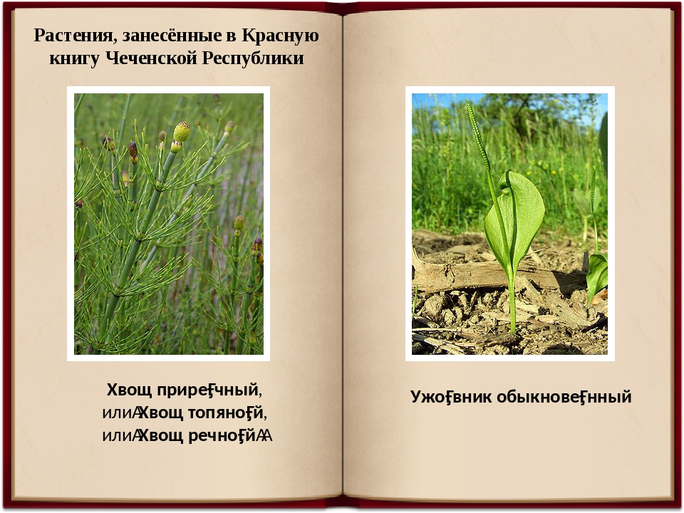

Литература:
1.Шарип Окунчаев Чеченский лечебник (Как лечили наши деды) ГУП «Книжное издательство 2010г»
2.Телячьев В.В. Полезные растения Центральной Сибири. Иркутск. Восточно-сибирское издательство. 1987.(с.287)
3. Турова А.Д., Сапожникова Э.Н. Лекарственные растения.1982.(с.287)
4. Фруентов Н.К. Лекарственные растения Дальнего Востока. Хабаровск.1974(с.397)

